Л А Б О Р А Т О Р Н А Я Р А Б О Т А 1
Изучение распределения гаусса и статистических
методов обработки экспериментальных ДАННЫХ
1 ЦЕЛЬ РАБОТЫ
1 Изучение основных свойств нормального закона распределения Гаусса.
2 Изучение статистических методов обработки экспериментальных иссле-дований случайных величин.
2 БИБЛИОГРАФИЯ
1 Савельев И.В. Курс физики: Учеб. пособие для студентов втузов.- [В 3-х т.].- Т.1: Механика. Молекулярная физика.- М.: Наука, 1989.- 350 с.
2 Лабораторный практикум по физике: Учеб. пособие для вузов / А.С. Ахматов, В.И. Андреевский, А.И. Ахматова.- М.: Высш. шк., 1980.- 360 с.
3 Эссаулова И.А. и др. Руководство к лабораторным работам по медицинской и биологической физике: Учебное пособие для медвузов / Под ред. А.Н. Ремезова.- М.: Высш. шк., 1987.- 271с.
4 Лабораторный практикум по физике: Учеб. пособие для студентов втузов / Б.Ф. Алексеев, К.А. Барсуков, И.А. Войцеховская и др.; Под ред. К.А. Барсукова и Ю.И. Уханова.- М.: Высш. шк.,1988.- 351 с.
5 Шенк Х. Теория инженерного эксперимента. Пер. с англ.- М.: Мир, 1972.- 384 с.
6 Сквайрс Дж. Практическая физика. Пер. с англ.- М.: Мир, 1971.- 248 с.
3 ТЕОРЕТИЧЕСКОЕ ВВЕДЕНИЕ
Относительно свойств и применимости нормального (гауссова) распределения при проведении экспериментальных исследований и в теории ошибок написано большое количество работ. Однако наиболее точно, на наш взгляд, выразился Дж. Сквайрс в своей монографии [6]: «Экспери-ментаторы верят в применимость гауссова распределения для оценки погрешностей измерений, полагаясь на доказательства математиков, а математики — полагаясь на экспериментальное обоснование». Не останавливаясь на теоретическом обосновании применимости нормального распределения, рассмотрим некоторые свойства и возможности этого распределения для обработки данных экспериментальных исследований.
Будем считать, что при проведении экспериментальных исследований на результат измерения величин любой физической природы оказывают влияние в равной степени большое количество независимых и неизвестных факторов. Поэтому при проведении прямых измерений некоторой физической величины получаются различные количественные значения, которые можно считать случайными. Будем также считать, что наиболее достоверным значением измеряемой величины при большом числе измерений является его среднее значение. Это же значение является и наиболее вероятным. Кроме того положим:
1 Окончательная ошибка любого измерения представляет собой результат большого числа очень малых ошибок, распределенных произвольным образом.
2 Положительные и отрицательные отклонения результатов отдельных измерений относительно истинного значения равновероятны.
3 Большие по абсолютной величине отклонения результата относительно истинного встречаются реже, т.е. вероятность появления погрешности измерений уменьшается с ростом величины погрешности.
На основании сделанных предположений и допущений можно получить выражение для определения вероятности появления возможного значения случайной величины и, таким образом, величины соответствующей погрешности измерений. Такая случайная величина подчиняется так называемому нормальному распределению, которая описывается функцией Гаусса:
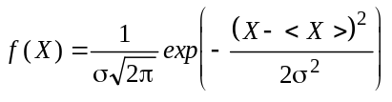, (1)
где 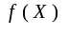 - плотность распределения результатов наблюдений (т.е. вероятность получения результата , приходящегося на единичный интервал ; - результат наблюдений некоторой физической величины; - среднее значение измеряемой величины, наблюдающееся с наибольшей вероятностью:
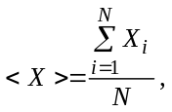 (2)
σ - среднеквадратическое отклонение, т.е. параметр, характеризующий степень рассеяния результатов относительно среднего значения .
Приближенно среднеквадратичное отклонение σ для конечного числа произведенных измерений может быть определено по формуле
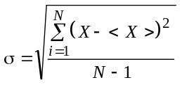. (3)
При этом отклонение случайной величины от ее среднего значения характеризуется дисперсией , которая определяется как квадрат среднеквадратического отклонения σ, т.е.
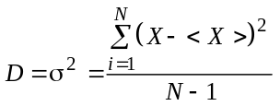. (4)
График нормального закона распределения, построенный в соответствии с соотношением (1), изображен на рисунке 1.
Из выражения (1) и рисунка 1 видно, что графики зависимости плотности распределения симметричны относительно среднего значения и при кривые асимптотически приближаются к оси абсцисс . Форма кривой зависит от величины среднеквадратического отклонения σ. С ростом среднеквадратического отклонения σ уширение кривой плотности распределения возрастает (рисунок 1, σ₂ > σ₁). Максимальное значение функция распределения вероятности принимает при и имеет следующее значение:
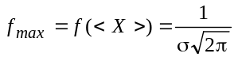. (5)
Необходимо отметить, что величина среднеквадратичного отклонения σ определяется как уширение кривой плотности распределения между точками перегиба. Приближенно 2σ можно оценить как уширение кривой распределения на ординате, равной 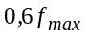(рисунок 1).
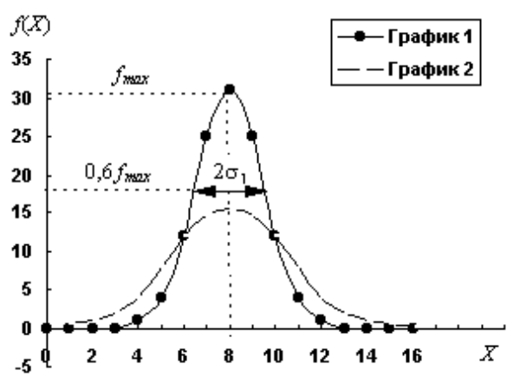
Рисунок 1
4 ОПИСАНИЕ УСТАНОВОК И МЕТОДИКА ПРОВЕДЕНИЯ ЭКСПЕРИМЕНТА
4.1 Установка для измерения частоты
Экспериментальная установка для измерения частоты (рисунок 2) состосостоит из генератора низкой частоты (ГЗ-34) и электронно-счетного частотометра (Ч3-63).
В данной работе случайной величиной является частота переменного электрического тока, создаваемого генератором низкой частоты (Г3-34). Частота по заданию преподавателя устанавливается на генераторе вращением рукоятки частотного лимба, а точное значение этой частоты определяется с помощью электронно-счетного частотометра (Ч3-63, Ч3-54 или любого другого с цифровой индикацией).
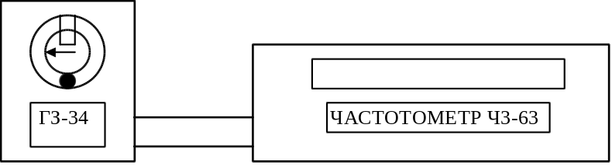
Рисунок 2
Порядок работы и включение указанных приборов описан в дополнительной инструкции, составленной в соответствии с техническим описанием используемых приборов.
4.2 Установка для измерения напряжения
Экспериментальная установка для измерения напряжения (рисунок 3) состоит из источника постоянного или переменного напряжения с плавной регулировкой выходного напряжения и цифрового вольтметра для измерения точного значения напряжения источника.

В данной работе случайной величиной является напряжение постоянного или переменного электрического тока, создаваемого источником напряжения. Напряжение по заданию преподавателя устанавливается на источнике вращением рукоятки лимба регулируемого потенциометра, а точное значение этого напряжения определяется с помощью цифрового вольтметра любого типа с требуемыми диапазонами измерений.
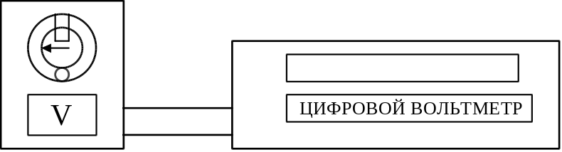
Рисунок 3
Порядок работы и включение указанных приборов описан в дополнительной инструкции, составленной в соответствии с техническим описанием используемых приборов.
4.3 Установка для измерения сопротивления
Экспериментальная установка состоит из набора резисторов одного номинала, цифрового прибора для измерения сопротивления или моста постоянного тока (рисунок 4).
В данной работе случайной величиной являются сопротивления резисторов одного и того же номинала (например 1 кОм). Технология изготовления резисторов такова, что отклонения их сопротивлений в ту или иную сторону от номинала (среднего значения) равновероятны. Поэтому можно предположить, что сопротивления резисторов, взятых из одной партии, распределены по нормальному закону.
Для удобства работы резисторы смонтированы на одной общей панели и одним проводом соединены с измерительном прибором. С помощью переключателя или простым присоединением можно подключать прибор к исследуемым резисторам.
Порядок работы и включение приборов для измерения сопротивления описан в дополнительной инструкции, составленной в соответствии с техническим описанием используемой аппаратуры.

4.4 Установка для измерения времени
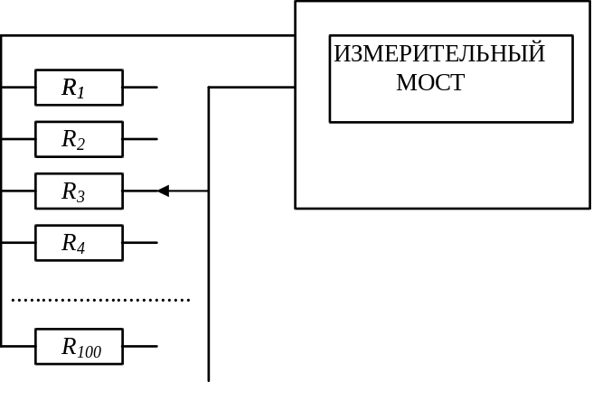
Рисунок 4
Экспериментальная установка состоит из цифрового секундомера и любой экспериментальной установки, в которой измеряется время движения (падения) исследуемых грузов (маятник Обербека, Максвелла, Атвуда и др.) (рисунок 5).
В данной работе случайной величиной являются время падения груза с определенной высоты 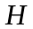 (высота устанавливается по заданию преподавателя). Время падения груза определяется с помощью электронного секундомера. Как и в предыдущих случаях можно предположить, что измеряемое время падения груза отвечает нормальному закону распределения.
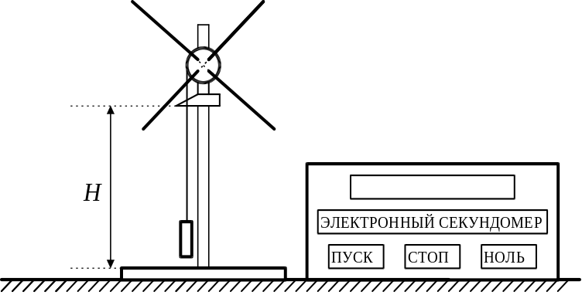
Рисунок 5
Порядок работы и включение электронного секундомера для измерения времени описан в дополнительной инструкции, составленной в соответствии с техническим описанием прибора.
Выполнять лабораторную работу рекомендуется двум студентам. Один из них устанавливает определенное (по заданию преподавателя) значение параметров экспериментальной установки для измерения исследуемой физической величины (частота — 1...10 кГц, выходное напряжение, высота падения груза — 20...30 см и т.д.), другой студент проводит независимые измерения исследуемых физических величин с помощью чувствительной аппаратуры (частотометр —для измерения частоты, цифровой вольтметр — для измерения напряжения, цифровой секундомер — для измерения времени, мост постоянного тока или универсальный цифровой прибор — для измерения сопротивления).
Число проводимых измерений должно быть достаточно велико и составлять примерно измерений. Причем, при увеличении количества проводимых измерений корректность выводов и точность последующих расчетов возрастает.
В процессе выполнения работы диапазон измерений используемой аппаратуры подбирается таким образом, чтобы заметные изменения (флуктуации) экспериментальных результатов отличались в двух последних разрядах.
Независимо от измеряемой физической величины, рекомендуется следующий порядок выполнения работы.
5 ПОРЯДОК ВЫПОЛНЕНИЯ РАБОТЫ И ОБРАБОТКА РЕЗУЛЬТАТОВ ЭКСПЕРИМЕНТАЛЬНЫХ ИЗМЕРЕНИЙ
1 Проведите 50...100 измерений исследуемой физической величины. Результаты измерений занесите в таблицу 1.
2 По данным таблицы 1 определите среднее значение измеряемой величины по формуле (2) и оцените среднеквадратическое отклонение по формуле (3). Результаты расчета запишите в таблицу 1. Значение и потребуются в дальнейшем для расчета функции распределения вероятности и построения соответствующего графика.
3 Постройте гистограмму результатов наблюдений для чего:
3.1 Разбейте диапазон [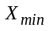и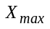] значений 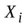на 7... 8 () одинаковых интервалов 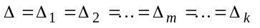. Подсчитайте число 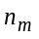 значений физических величин , попавших в каждый интервал. Результаты подсчета занесите в таблицу 2.
3.2 Рассчитайте частоту 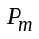 (а следовательно и вероятность) того, что величина попадет в интервал 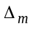 (принимает последовательный ряд значений от 1 до ) по формуле
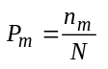. (6)
При этом 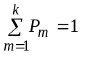. Результаты расчета занесите в таблицу 2.
Таблица 1
Частота.....................Гц ; Сопротивление..............Ом;
Напряжение.............В ; Высота...........................м;
Параметры устанавливаются по заданию преподавателя
№ | Измеряемая  величина ,  (единица) | Абсолютная  погрешность  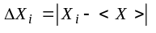 | Квадрат абсолютной погрешности  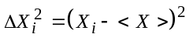 | Пр.
1
2
.....
50
.....
100
 | Среднее значение 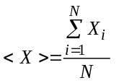 |  | Среднеквадратичное отклонение  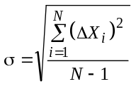
3.3 Рассчитайте частоту 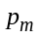 (а, следовательно, приближенно и плотность вероятности) того, что величина попадет в единичный интервал (принимает последовательный ряд значений от 1 до 7... 8) по формуле
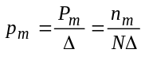. (7)
Результаты расчета занесите в таблицу 2.
Таблица 2
Номер интер-вала, | Границы интервала | Число значений, | Частота | Функция  распределения  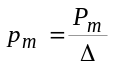
1
2
3
4
5
6
7
8
3.4 Постройте гистограмму зависимости 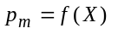для , находящихся в середине интервалов . Пример построения гистограммы приведен на рисунке 6.
4 Для построения графика зависимости плотности распределения результатов наблюдений в функции вначале заполните 2...4 столбцы табли-цы 3. На одном графике с гистограммой постройте зависимость функции Гаусса (1) ( таблица 3, столбец 4) от соответствующих значений 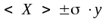 (таблица 3, столбцы 2 и 3). Полученные точки соедините плавной линией. На рисунке 6 приведен пример обработки результатов измерений частоты переменного тока.
Таблица 3
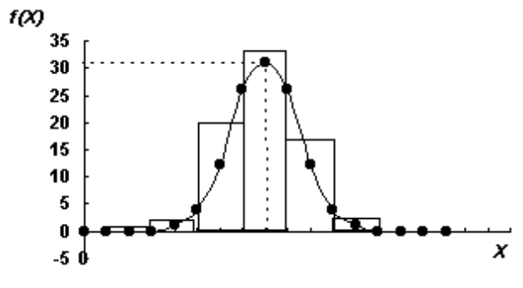
Рисунок 6
 | 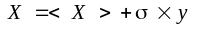 | 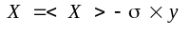 | Функция Гаусса,  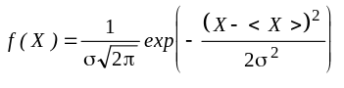
0,00
0,20
0,40
0,60
0,80
1,00
1,20
1,40
1,60
1,80
2,00
2.20
2,40
5 Определите среднюю квадратичную погрешность (выборочное среднеквадратичное отклонение, выборочное СКО) по формуле:
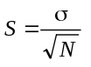. (8)
6 Для значений надежности 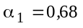, 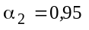и 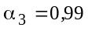определите по таблице коэффициенты Стьюдента 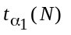,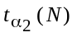, 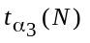и вычислите величину доверительного интервала (величину абсолютной погрешности измерений) по формулам (см. Введение. «Ошибки измерений физических величин и обработка результатов измерений»):
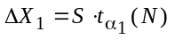; 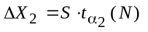; 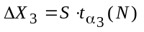. (9)
7 Окончательный результат измерений запишите в виде:
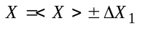;
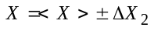;
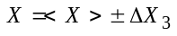.
8 Сделайте краткие выводы по работе.
6 КОНТРОЛЬНЫЕ ВОПРОСЫ
1 Решите следующую задачу:
При измерении времени падения груза получили следующие значения: 5,2; 4,8; 5,0; 5,1; 5,1 с. Определите при надежности 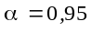среднее значение времени падения груза, квадратичную погрешность измерения, величину абсолютной и относительной погрешности.
2 Запишите формулу нормального распределения Гаусса. Объясните смысл величин, входящих в соотношение Гаусса.
3 Изобразите график закона нормального распределения Гаусса. Поясните основные свойства данного графика и связь уширения с дисперсией.
4 Объясните методику проведения эксперимента и порядок выполнения работы.
* * *

